**Pojemniki na deszczówkę dlaczego warto posiadać w ogrodzie?**

**Wiele osób nie docenia jak duży wpływ mają pojemniki na deszczówkę. To świetne akcesorium do ogrodu dzięki któremu nie tylko będziesz chronić rośliny, ale również dzięki zebranej wodzie odpowiednio nawodnić.**

**Pojemniki na deszczówkę czyli akcesorium niezbędne.**

Dlaczego tak uważamy? W ciepłe lato wiele roślin wysusza się i potrzebuje odpowiedniego nawodnienia. Wiadomo, można to robić za pomocą wody z kraniku lub nawadniać zraszaczem, jednak będzie nas to kosztować dodatkowe pieniądze. Lato też jest porą roku z największymi opadami. Możemy to wykorzystać na swój sposób i zbierać deszczówkę do odpowiednich pojemników. *Pojemniki na deszczówkę* to niedrogi wydatek, a można na nim wiele zaoszczędzić. Zebraną wodę możemy wykorzystać właśnie do nawodnienia suchych roślin.

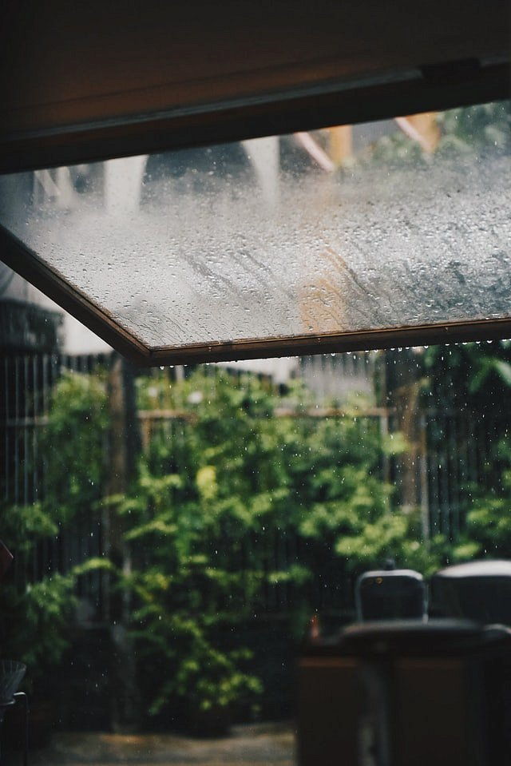

**Jaki zatem pojemnik wybrać?**

Pojemników jest bardzo dużo i nie ma uniwersalnej odpowiedzi na to pytanie. Najważniejsza jest jednak decyzja, jak duży pojemnik na deszczówkę potrzebujesz. Wiele osób powie, że im większe, tym lepiej, bo zbierze się więcej wody. To prawda, jednak niektórzy mogą mieć problem z przenoszeniem czy ewentualnym podlewaniem bezpośrednio z pojemnika. [Pojemnik na deszczówkę](https://www.prosperplast.pl/dom-i-ogrod/zbiorniki-na-deszczowke) warto dostosować do swoich potrzeb zarówno siły jak i aranżacji otoczenia. Musi on przecież dobrze wyglądać w naszym ogrodzie! Jeśli mamy niewielki ogród to raczej nie ma sensu kupować pojemnika o objętości 60L. Trzeba też pamiętać i innych rzeczach jak materiał z którego został wykonany, kolor, a nawet design. Najlepiej zobaczyć pełną ofertę sklepu i wybierać pomiędzy produktami, a nie brać pierwszy lepszy. Może się Wam wydawać, że to proste, ale **pojemniki na deszczówkę** to bardzo obszerny temat.

